SaaS讨论班纪要
时间：2010-03-22 星期一 上午10:00-11:30
地点：高性能中心 第三报告厅
参与人员：
老师：李庆忠，张世栋，史玉良，崔立真
博士：任国珍，孔兰菊，李 琳，张 坤
硕士：郑旭旭，董晋利，陈维良 （08级）
王 学，申 宇，姚金成，吴升启，于华洋 （09级）
桑成梁，李金钗，吕冰彩（10级）
摘要整理：张 坤

报告内容
- 在SAAS应用中使用原生XML数据库（NXD）
报告人：陈维良
问题：
- 数据透视表
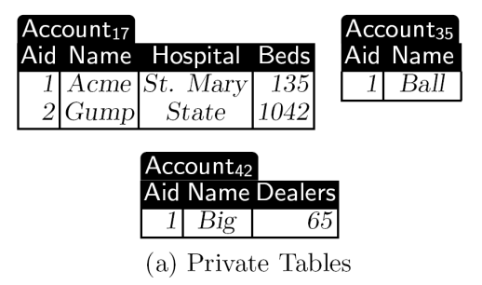
三个租户：17、35和42，基本列：Aid、Name。扩展列：17 à Hospital&Beds；
35 à 没有扩展列；42 à Dealers。
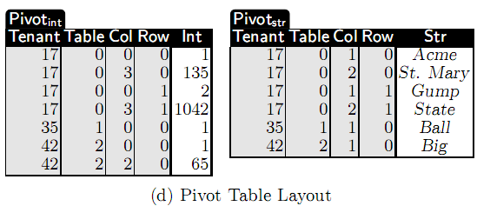
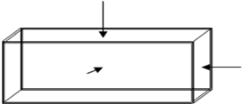
何为透视？从某个角度去看一个物体。从数据的类型去看，每一维都是Key-Value模式。
相关的包括HBase、面向列的数据存储等。
- 为什么目前开发的PaaS平台项目中使用基本表+扩展表的方式？
针对一个特定的SaaS应用，使用基本表存储各个租户的共同数据，使用扩展表（名称-值对方式）存储各个租户特有的定制数据。对于基本表上的数据处理可采用通常的方法，处理效率较高；对于扩展表上的数据处理，需要涉及到映射转换，处理效率相对较低。这样，就存在一个性能平衡问题，如何设计一个合理的存储模式，确定哪些数据可放在基本表中，哪些数据放在扩展表中，是一个待研究的问题。需要通过试验进行分析比较，得到合适的平衡点。
- 论文中提到的结论：理想SaaS数据库是基于Private Table的。
SIGMOD08文章Multi-Tenant Databases for Software as a Service： Schema-Mapping Techniques中提到，对于一个数据库来说，数据表增大到一定数量之后，整个数据库的性能会受到很到的影响。对于使用Private Table的多租户数据存储模式来说，是一个挑战。
解决方法：不要局限在一个数据库中，扩展到云中。
- SaaS应用中数据存储的相关研究
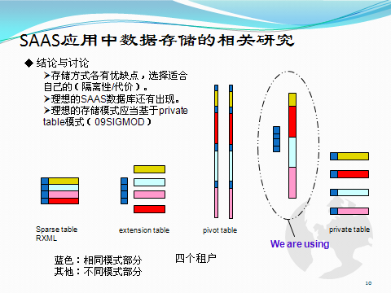
图像展示比较形象，值得借鉴。
- 理想SaaS数据库的特点
理想的SAAS数据库可能具有的特点：
- DDL应当支持模式扩展（灵活性）
- DDL应当支持在线的模式演变（灵活性）
模式演变（schema evolution），明确其定义。术语使用要正确无误。
- 应当通过一系列的服务器来为众多的租户提供数据。这种分布式应当是“tenant-aware”的，而不是将众多租户数据放到一个大的数据集中（分布式）。
注意与云的密切关系！
- 应当有一个无任何共享的存储结构，数据被存储到快速的本地磁盘上。数据应该明确的由数据库来复制，而不是依赖于分布式的文件系统。同时为了缓解错误处理带来的压力，事务管理要求应该较传统数据库弱（效率？事务管理—09SIGMOD疑问？）。
对SaaS数据库中对事物处理要求较弱的理解：为提供高质量服务，可适当降低对其数据一致性的要求。
参考HBase、Google File System、BigTable、多点复制、MapReduce！？
- SaaS应用中使用NXD的可能性
问题重点不应该集中在富客户端到SaaS Application之间，而应该是多租户数据库。
XML是嵌套结构的，当删除中间节点时，开销如何？

NXD(Native XML Database)对SaaS的支持存在的问题（李老师）：
1)目前NXD本身还不成熟，没有公认的成熟的Native XML Database；
2)NXD支持的数据类型一般针对网上的文档，即可使用XML描述的信息，与RDBMS支持的事务性数据不同；
3)NXD对数据操作比较频繁的情况的处理性能如何？
4)NXD对事务的支持如何？
5)NXD支持分布式吗？可以扩展到云中吗？

到底要研究什么？（张老师）
为什么要研究NXD？直接使用XML如何？
研究的问题：
1) XML对SaaS应用数据扩展的支持？
2) NXD对SaaS的支持？
3) SaaS模式下NXD的优化？
- SaaS数据存储可能的研究点
- 元数据存储
不是研究元数据存储，而是研究如何扩展元数据语义，支持SaaS模式下多租户数据存储即查询的映射转换。
- 业务数据新的存储模式
N个租户2个表（基本表+扩展表）的情况还是一个比较好的研究点。
针对一个特定的SaaS应用，使用基本表存储各个租户的共同数据，使用扩展表（名称-值对方式）存储各个租户特有的定制数据。对于基本表上的数据处理可采用通常的方法，处理效率较高；对于扩展表上的数据处理，需要涉及到映射转换，处理效率相对较低。这样，就存在一个性能平衡问题，如何设计一个合理的存储模式，确定哪些数据可放在基本表中，哪些数据放在扩展表中，是一个待研究的问题。需要通过试验进行分析比较，得到合适的平衡点。
- 未来研究方向（李老师）
使用云，将不同租户的数据存储到云中的不同节点中，同时实现数据的高效访问，是未来的一个研究方向。
- 研究相关
- 相关研究的重要作用
做某一方面的研究之前，要进行相关研究调研，追踪前人的研究进展和现状。
如果前人没有研究，存在三种情况：
- 该问题已经过时，早已被研究透彻，无需进行研究；
- 该问题太难，现有的情况下无法研究或不适合研究；
- 该问题很有前景，目前正处于起步阶段。
- 创新的方法
在某个领域、某个具体的场景下的小创新。
放之四海而皆准的创新很难，做出来的就是大牛了！
- 讨论班报告
- 以后要站着报告，给大家讲解。
- 首先要说明为什么要做这个报告，该报告对自己的研究有什么借鉴或帮助？
- 若是介绍其他人的论文，要介绍清楚论文的出处（会议、期刊的级别），论文作者目前最新的研究进展等。
- 其他
- NDBC2010会议投稿统计，重点审查
孔兰菊、张坤
- VLDB PhD Wokshop论文初稿
3月底之前提交论文初稿并讨论。
- 论文投稿
高水平会议、期刊，包括顶级会议、SCI期刊、EI期刊。
投稿时按照要求，对于有篇幅要求的，不能超过或小于要求篇幅。
3个EI期刊（芬兰）
Journal of Computers (JCP) http://www.academypublisher.com/jcp/
Journal of Communications (JCM) http://www.academypublisher.com/jcm/
Journal of Software (JSW) http://www.academypublisher.com/jsw/
其上三个EI期刊为ISECS 2010(Third International Symposium on Electronic Commerce and Security, http://www.wcse.org.cn/isecs/ )推荐的期刊
- 博士毕业
博士毕业要求的8个期刊
- 计算机学报
- Journal of Computer Science and Technology
- 软件学报
- 计算机研究与发展
- 电子学报
- 通信学报
- 自动化学报
- 模式识别与人工智能
其中，投稿到计算机学报、JCST、软件学报的有奖励。

